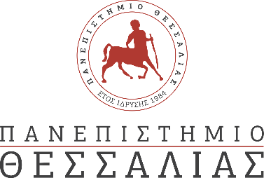

**ΔΕΛΤΙΟ ΤΥΠΟΥ**

Το Τμήμα Διαιτολογίας και Διατροφολογίας του Πανεπιστημίου Θεσσαλίας διοργανώνει επιστημονική συνάντηση με τίτλο «*Διατροφή και Ψυχική Υγεία*» την Παρασκευή 17 Μαΐου 2024 και ώρα 17:15 – 21:00 στο Μουσείο Τσιτσάνη στα Τρίκαλα. Στο πρόγραμμα συμμετέχουν Ακαδημαϊκοί και Επαγγελματίες από τον χώρο της Ψυχιατρικής, της Ψυχολογίας και της Διαιτολογίας - Διατροφολογίας.

Την εκδήλωση θα τιμήσουν με την παρουσία τους διακεκριμένες Καθηγήτριες των Πανεπιστημίων του Ohio και του San Diego οι οποίες θα μιλήσουν για το πρωτοποριακό θεραπευτικό πρωτόκολλο διαχείρισης των διατροφικών διαταραχών TBT-S (Temperament Based Treatment).

Η Διευθύντρια και οι συνεργάτες του Ελληνικού Κέντρου Διατροφικών Διαταραχών θα πραγματοποιήσουν ομιλίες με live workshop.

Η είσοδος είναι ελεύθερη για το κοινό.

Η εκδήλωση είναι υβριδική, επομένως οι συμμετέχοντες μπορούν να την παρακολουθήσουν είτε διά ζώσης, είτε διαδικτυακά μέσω της πλατφόρμας WebΕx, ακολουθώντας τον παρακάτω σύνδεσμο:

<https://uth.webex.com/uth/j.php?MTID=me391d533d32a83d831aeff9606af7bb8>